Gitlab账号配置

1,如何配置ssh

可以通过HTTP和SSH去做克隆和提交代码，由于HTTP需要每次提交的时候输入邮箱号和密码，所以常用电脑上配置SSH，只要配置好了以后，下次提交的时候就方便了。SSH的方式主要是通过生成一个密钥和一个公钥，这个公钥可以使用在GitHub。  
大多数 Git 服务器都会选择使用 SSH 公钥来进行授权。系统中的每个用户都必须提供一个公钥用于授权，没有的话就要生成一个。生成公钥的过程在所有操作系统上都差不多。首先你要确认一下本机是否已经有一个公钥。  
SSH 公钥默认储存在账户的主目录下的 ~/.ssh 目录。进去看看：

输入ssh-keygen,继而一路回车就好。

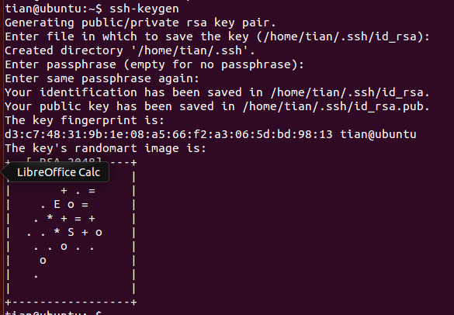

2 配置ssh到gitlab账号

cat ~/.ssh/id_rsa.pub

查看公钥，并复制

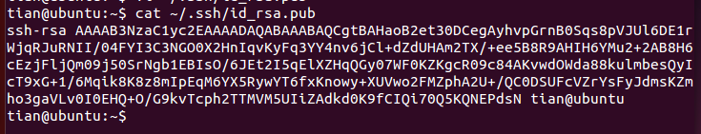

登录gitlab，点击用户图像，然后 Settings -> 左栏点击 SSH keys,将刚才复制的公钥加进去。

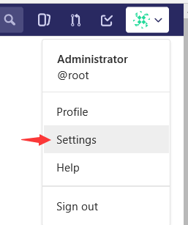

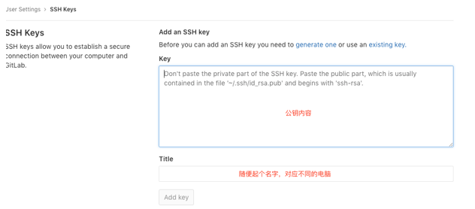

3 开发.gitconfig配置

git config –global user.name tianqingyan

git config –global user.name tianqy.6@jifenn.com